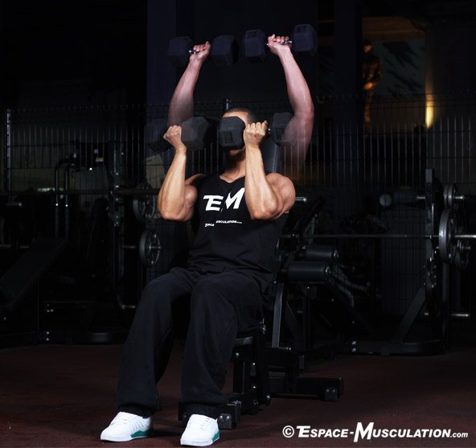

Développé Arnold
Le développé Arnold est un bon exercice pour développer les parties antérieure et latérale de l’épaule car il implique fortement le deltoïde antérieur, puis le deltoïde externe et ce, dans une amplitude de mouvement conséquente. Il renforce également le développement des trapèzes supérieur et inférieur ainsi que triceps.

Exécution
- Asseyez-vous sur un banc avec dossier et fléchissez les genoux pour que vos pieds soient à plat au sol.
- Les bras fléchis et les coudes dans le plan frontal ou légèrement en avant du corps, un haltère dans chaque main tenu à peu près à hauteur du cou. Orientez les paumes des mains vers le corps. C’est la position de départ.
- Inspirez un peu plus que la normale et développez les charges en retenant votre respiration. Le regard doit rester dirigé vers l’avant.
- Quand les haltères sont plus haut que la tête, faites une rotation des bras vers l’intérieur de façon à terminer le mouvement avec une prise en pronation (paumes des mains dirigées vers l’avant), les bras étant en extension complète.
- Expirez en haut lors du verrouillage des bras dans la position d’arrivée, mais sans faire d’hyperextension des coudes. Marquez un temps d’arrêt, puis revenez à la position initiale en contrôlant la descente. Faites une rotation des bras en ramenant les haltères à hauteur du cou, les paumes des mains tournées vers vous.

Conseils d’entraînement
- Au début, quand on apprend la sensation et la cadence de cet exercice, il faut utiliser des charges relativement légères. Si l’on travaille lourd, on est obligé d’adapter le geste, ce qui pourrait modifier l’exécution de l’exercice et provoquer une blessure.
- Pour un maximum de sécurité et de développement musculaire, il est capital de passer le stade le plus dur, à savoir la flexion des épaules (les bras montent devant le corps) avant de procéder à l’abduction (les bras s’éloignent du corps, les coudes se positionnent latéralement).
- Ventilation: n’expirez pas trop tôt, car, dans la phase aller, le blocage de la respiration stabilise le corps, ce qui permet un mouvement sûr et efficace de l’articulation de l’épaule et de la ceinture scapulaire.
- Ne vous penchez pas en arrière quand vous commencez à développer les charges. Le buste doit être maintenu vertical pendant tout l’exercice, le regard étant toujours dirigé vers l’avant.
- Évitez de monter les haltères d’un coup sec et de faire ensuite une rotation, ou de les laisser descendre rapidement en les pivotant brusquement ou en vous arrêtant brutalement en fin de course. Des mouvements violents de cette nature peuvent imposer un stress excessif aux épaules, comprimer la colonne vertébrale et causer un traumatisme. La rotation des bras devra être réalisée de façon aussi fluide que possible.
- Veillez à monter les haltères au maximum pour pouvoir faire une contraction maximale non seulement des deltoïdes, mais aussi de la partie supérieure des trapèzes ainsi que des triceps.

Principaux muscles sollicités
Au niveau de l’articulation de l’épaule, les muscles moteurs sont les deltoïdes antérieur et externe, la partie supérieure du grand pectoral, le caraco brachial et le sus-épineux. Constitué de trois faisceaux, le deltoïde recouvre les régions antérieure, latérale et postérieure de l’épaule. Le coraco-brachial est logé en dessous du deltoïde et le grand pectoral est situé dans la zone antéro-supérieure du thorax. Petit, mais puissant, le sus-épineux se trouve dans la portion postéro supérieure de l’épaule.
Dans la ceinture scapulaire, le grand dentelé ainsi que les régions haute et basse du trapèze sont les muscles principaux qui interviennent.
Un seul muscle moteur agit au niveau de l’articulation du coude: le triceps brachial, qui recouvre toute la partie arrière du bras.

